Об утверждении проекта (схемы) зонирования земель и поправочных коэффициентов к базовым ставкам земельного налога по Бескарагайскому району
Решение Бескарагайского районного маслихата Восточно-Казахстанской области от 5 апреля 2018 года № 22/8-VI. Зарегистрировано Управлением юстиции Бескарагайского района Департамента юстиции Восточно-Казахстанской области 26 апреля 2018 года № 5-7-123
Примечание РЦПИ.
В тексте документа сохранена пунктуация и орфография оригинала.
В соответствии с пунктом 2 статьи 8 Земельного кодекса Республики Казахстан от 20 июня 2003 года, пунктом 1 статьи 510 Кодекса Республики Казахстан от 25 декабря 2017 года "О налогах и других обязательных платежах в бюджет" (Налоговый кодекс), подпунктом 15) пункта 1 статьи 6 Закона Республики Казахстан от 23 января 2001 года "О местном государственном управлении и самоуправлении в Республике Казахстан" Бескарагайский районный маслихат РЕШИЛ:
1. Утвердить проект (схему) зонирования земель Бескарагайского района согласно приложению 1.
2. Утвердить поправочный коэффициент к базовым налоговым ставкам на земельные участки Бескарагайского района согласно приложениям 2, 3.
3. Признать утратившим силу решение Бескарагайского районного маслихата от 21 ноября 2017 года № 16/3-VІ "Об утверждении проекта (схемы) зонирования земель и поправочных коэффициентов к базовым ставкам земельного налога по Бескарагайскому району" (зарегистрировано в Реестре государственной регистрации нормативных правовых актов за номером 5324, опубликовано в Эталонном контрольном банке нормативных правовых актов Республики Казахстан в электронном виде от 20 декабря 2017 года).
4. Настоящее решение вводится в действие с 1 января 2019 года.
Председатель сессии,  секретарь Бескарагайского  районного маслихата | К. Садыков
Приложение 1 к решению
Бескарагайского районного
маслихата от 5 апреля 2018 года
№ 22/8-VI
Проект (схема) зонирования земель Бескарагайского района

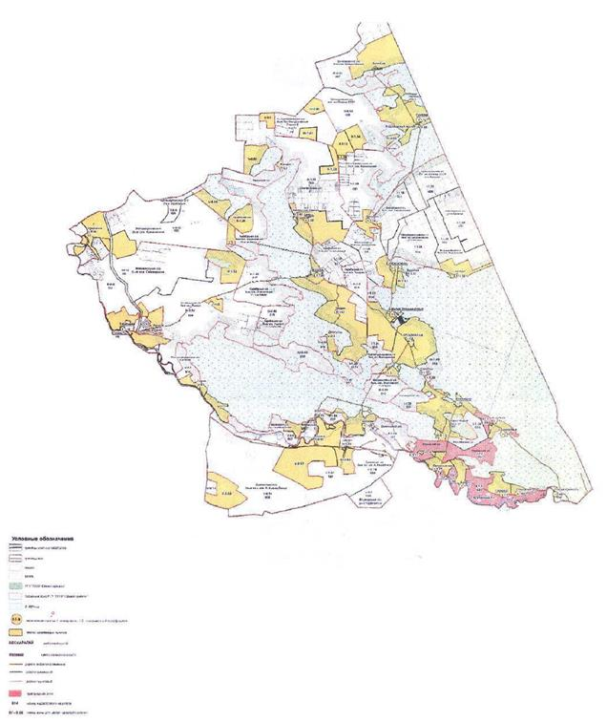

Приложение 2 к решению
Бескарагайского районного
маслихата от 5 апреля 2018 года
№ 22/8-VI
Поправочные коэффициенты к базовым налоговым ставкам на земельные участки Бескарагайского района Восточно-Казахстанской области (кроме земель сельских населенных пунктов)
№ зоны | Поправочный коэффициент к базовым ставкам земельного налога | Номер и название кадастровых кварталов, входящих в зону
І | 1,3-1,5 | 05-240-006 Ерназаровский с/о, участок Балапан – 1,38  05-240-011 Баскольский с/о -1,38  05-240-012 Бескарагайский с/о – 1,38  05-240-014 Мало-Владимировский с/о,- 1.31  05-240-014 Мало-Владимировский с/о, участок Балапан – 1,38  05-240-017 Карабасский с/о – 1,38  05-240-031 Канонерский с/о -1,38  05-240-031 Канонерский с/о, участок Балапан -1,39  05-240-034 Глуховский с/о – 1,5
ІІ | 1,1-1,3 | 05-240-017 Карабасский с/о, участок за лесом – 1,26  05-240-027 Долонский с/о, бывший совхоз Долонский, -1,24
ІІІ | 0,9-1,1 | 05-240-006 Ерназаровский с/о, бывший колхоз имени 50-летия СССР -0,92  05-240-007 Ерназаровский с/о, бывший совхоз Бескарагайский – 0,92  05-240-009 Бегенский с/о – 1,05  05-240-012 Бескарагайский с/о, участок Бурас – 1,09  05-240-018 Карабасский с/о – 1,0  05-240-022 Жетижарский с/о, бывший совхоз Семиярский – 0,92  05-240-024 Жетижарский с/о, бывший совхоз Лесной – 0,92
ІV | 0,7-0,9 | 05-240-007 Ерназаровский с/о, быв. свх. Бескарагайский, участок 2 –0,73  05-240-018 Карабасский с/о, участок КубулҰк – 0,88  05-240-028 Долонский с/о, бывший совхоз имени А. Кашаубаева – 0,74
V | 0,5-0,7 | 05-240-006 Ерназаровский с/о, участок Саргамыс- 0,5  05-240-014 Мало-Владимировский с/о, участок Грачи – 0,5  05-240-023 Жетижарский с/о, бывший совхоз Кривинский – 0,69  05-240-027 Долонский с/о, участок Черемшанский - 0,5  05-240-034 Глуховский с/о, участок Карагайлы -0,5
Приложение 3 к решению
Бескарагайского районного
маслихата от 5 апреля 2018 года
№ 22/8-VI
Поправочные коэффициенты к базовым налоговым ставкам на земельные участки сельских населенных пунктов Бескарагайского района Восточно-Казахстанской области
№ зоны | Рекомендуемый поправочный коэффициент к базовым ставкам земельного налога | Номер и название сельских населенных пунктов, входящих в зону (по сельским округам)
І | 1.3-1.5 | село Бескарагай -1,5  село Карагайлы – 1.34  село М-Владимировка - 1.46  село Канонерка – 1.5  село Глуховка – 1.5  село Стеклянка - 1.49  село Джеланды – 1.42  село Старая Крепость – 1.49
ІІ | 1.1-1.3 | село Ерназар - 1.12  село Башкуль – 1.12  село Бегень - 1.22  село Карабас – 1.28  село Жетижар – 1.12  село Долонь – 1.28  село Белокаменка – 1.17  село Бирлик – 1.12
ІІІ | 0.9-1.1 | село Коянбай – 0.93  село Букебай – 1.01  село Бозтал – 1.02  село Ондирис – 1.02  село Карамурза – 0.97  село Карабаш – 1.06
ІV | 0.7-0.9 | село Морозовский лесхоз – 0.85  село Бегенский лесхоз – 0.85  село Лесное – 0.85  село Мостик – 0.78  поселок Чаган – 0.83
V | 0.5-0.7 | село Жандос – 0.5  село Донгулек – 0.5  село Кривинка – 0.69  село Грачи – 0.5  село Бодене – 0.69  село Черемушки -0.5

© 2012. РГП на ПХВ «Институт законодательства и правовой информации Республики Казахстан» Министерства юстиции Республики Казахстан

